Dwa systemy operacyjne w jednym urządzeniu
B&R wprowadza system nadzoru procesów (hipervisor) do swojego systemu automatyzacji.
B&R wprowadza system nadzoru procesów (hipervisor) do swojego systemu automatyzacji. To oprogramowanie sprawia, że Windows oraz Linux mogą pracować równolegle z systemami operacyjnymi czasu rzeczywistego B&R w taki sposób, że systemy operacyjne działają niezależnie i nie wpływają na siebie wzajemnie. Dzięki temu możesz, np. łączyć aplikacje sterowania i HMI na jednym urządzeniu PC lub wykorzystywać komputer przemysłowy zarówno jako sterownik czasu rzeczywistego i sterownik edge, który wysyła przetworzone dane do systemów wyższego rzędu i do chmury poprzez OPC UA.
Sieć wirtualna
Hiperwizor zapewnia połączenie wirtualne i dzięki temu aplikacje mogą wymieniać dane pomiędzy systemami operacyjnymi. Tak jak w przypadku zwykłego interfejsu Ethernetowego, dzieję się to przy użyciu standardowych protokołów sieciowych. W miejscu połączenia, znajduje się zapas pamięci, która nie jest przypisana do żadnego systemu operacyjnego.
Maksymalna elastyczność
Użytkownik konfiguruje hiperwizor i przypisuje zasoby sprzętowe w środowisku programistycznym Automation Studio. Konfiguratory są zdefiniowane oddzielnie dla każdego systemu i zapewniają maksimum elastyczności w wykorzystaniu zasobów. Podczas gdy poprzednie równoległe rozwiązanie było tworzone pod konkretną wersję Windows'a, hiperwizor firmy B&R jest zupełnie niezależny od wykorzystywanego systemu operacyjnego.

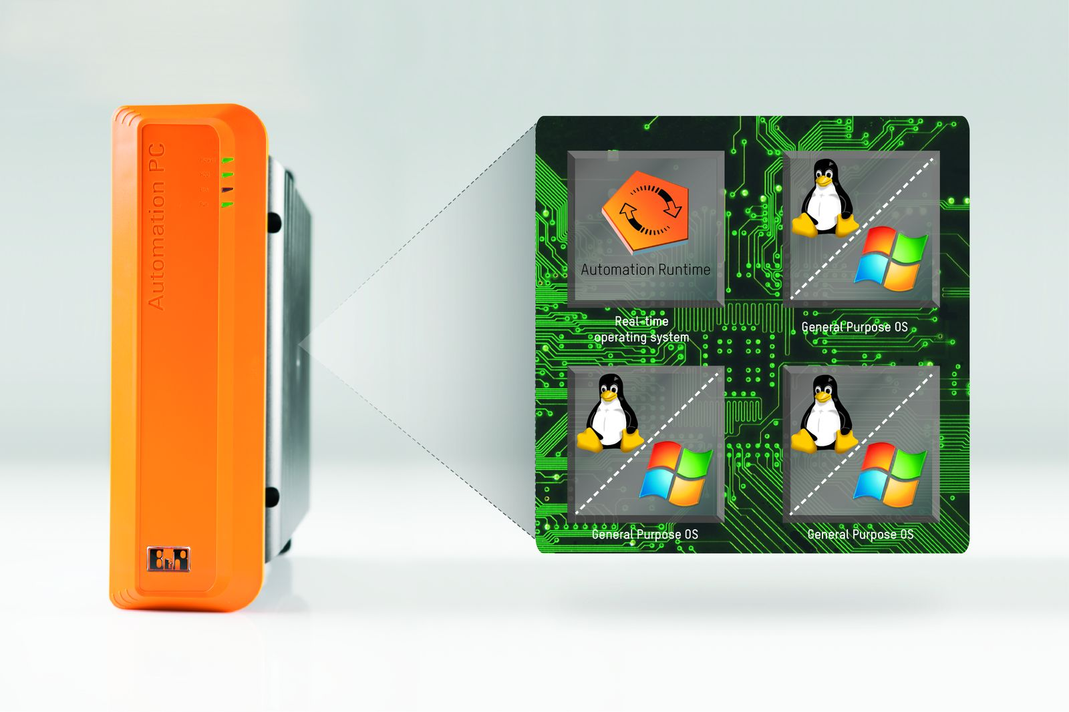
Hiperwizor firmy B&R pozwala na równoległą pracę wielu systemów operacyjnych na jednym urządzeniu oraz ich wzajemną komunikację poprzez wirtualną sieć.

O firmie B&R
B&R to innowacyjna firma z branży automatyzacji z siedzibą w Austrii i przedstawicielstwami na całym świecie. Od 6 lipca 2017 B&R stała się jednostką biznesową Grupy ABB. Jako globalny lider w automatyce przemysłowej, B&R łączy najnowocześniejsze technologie z kunsztem inżynieryjnym, oferując klientom z praktycznie każdej branży kompleksowe rozwiązania z zakresu automatyki maszyn i automatyki zakładowej, sterowania napędami, interfejsów HMI oraz zintegrowanej technologii bezpieczeństwa. Dzięki standardom komunikacji przemysłowej IoT, takim jak OPC UA, POWERLINK i openSAFETY, a także z wydajnym środowiskiem programistycznym Automation Studio, B&R nieustannie przedefiniowuje przyszłość technologii automatyzacji. Duch innowacyjności, który prowadzi B&R na szczyt przemysłowej automatyzacji, jest wzmacniany zamiłowaniem do upraszczania procesów i wyprzedzania oczekiwań klientów.
Aby uzyskać więcej informacji odwiedź stronę www.br-automation.com

